**Ghid redactare lucrare BACStud 2025!**

1. ***Contactează unul/două cadre didactice care să te îndrume în realizarea lucrării și care să garanteze nivelul științific al acesteia;***
2. ***Redactează o lucrare cu următoarele instrucțiuni de redactare:***

* Titlul lucrării (Times New Roman, 14, Bold, majuscule, centrat);
* Autorii lucrării - maxim 2 (Times New Roman, 12, Bold, majuscule, centrat);
* Coordonatorii lucrării - maxim 2 (Times New Roman, 12, Bold, majuscule, centrat);
* Afilierea - (Times New Roman, 12, Bold, majuscule, centrat);
* Rezumat și cuvinte cheie – text Italic (Times New Roman, 12);
* Lucrarea se redactează cu text normal, cu caractere Times New Roman, 12, la un rând, aliniere stânga-dreapta, format A4, cu margini generale ale paginii de 25 mm. Lucrarea poate conține maxim 8 pagini;
* Ecuațiile se scriu cu editorul de ecuații - Cambria Math 12, figurile și tabelele se numerotează și se scriu cu TNR 12 bold & italic; ecuațiile, tabelele și figurile se menționează în text;
* Structura lucrării trebuie să cuprindă o structură care să abordeze: rezumat, cuvinte cheie, introducere, stadiul actual al problematicii abordate, studiu de caz & interpretări rezultate, concluzii, bibliografie inserată în text – exemplu [2];
* Lucrarea se transmite cu aceleași setări ca și în acest fișier și se transmite în format .docx cu denumirea

Nume_Prenume_Prim autor_BACStud_2025.docx

până la data de 14 iulie 2025 la adresele de email: simona@dzitac.ro & ccsiseo@gmail.com.

1. ***Model redactare lucrare: pe paginile următoare...***

**AUTOMATIZAREA PROCESELOR INDUSTRIALE CU AJUTORUL INTELIGENȚEI ARTIFICIALE**

**AUTORI: ION POPESCU, MARIA IONESCU**

**COORDONATORI: PROF. UNIV. DR. ING. XXXXXXXXXXXX,**

**PROF. UNIV. DR. ING. YYYYYYYYYYYYYY**

**AFILIERE:** **UNIVERSITATEA /COLEGIUL….**

***Rezumat:***  *Automatizarea proceselor industriale a cunoscut o dezvoltare semnificativă în ultimele decenii datorită progreselor în domeniul inteligenței artificiale. Această lucrare explorează utilizarea algoritmilor de învățare automată și a sistemelor inteligente pentru optimizarea producției, reducerea costurilor și îmbunătățirea eficienței operaționale. Studiul de caz prezentat analizează implementarea unui sistem AI într-o fabrică de producție auto, evidențiind beneficiile și provocările întâmpinate. Lucrarea concluzionează prin evidențierea impactului AI asupra industriei și a viitoarelor direcții de cercetare.*

***Cuvinte cheie:*** *automatizare, inteligență artificială, industrie 4.0, robotică, machine learning*

**1. INTRODUCERE**

Automatizarea proceselor industriale reprezintă un element esențial al Industriei 4.0, utilizând tehnologii avansate precum inteligența artificială și învățarea automată pentru a îmbunătăți eficiența operațională. Integrarea AI în producție permite reducerea erorilor umane, creșterea productivității și optimizarea consumului de resurse. [1]

**2. STADIUL ACTUAL AL PROBLEMATICII ABORDATE**

În prezent, inteligența artificială este utilizată pe scară largă în industrie pentru recunoașterea modelelor, analiza datelor și luarea deciziilor automate. Sisteme precum rețelele neuronale artificiale și algoritmii de învățare profundă sunt aplicate în logistică, controlul calității și mentenanța predictivă. Totuși, provocările legate de integrarea AI includ costurile ridicate și necesitatea adaptării infrastructurii existente. [2,3]

**3. STUDIU DE CAZ**

Pentru a exemplifica impactul AI în industrie, studiul de caz analizează implementarea unui sistem de viziune artificială într-o fabrică de producție auto. Acest sistem utilizează algoritmi de învățare automată pentru detectarea defectelor în timpul procesului de asamblare. Implementarea a dus la o reducere cu 30% a erorilor de producție și o creștere semnificativă a randamentului fabricii. [3]

* 1. **Formule utilizate în analiză**

Pentru evaluarea performanței sistemului, au fost utilizate următoarele relații matematice:

* Precizia detecției defectelor – *relația (1)*:

$P=\frac{TP}{TP+FP}∙100 \%$ (1)

unde:

TP = reprezintă numărul de defecte detectate corect,

TF = reprezintă numărul de defecte incorect detectate.

* Eficiența producției *– relația (2)*:

$E=\frac{P_{nou}-P_{vechi}}{P_{vechi}}∙100 \%$ (2)

unde:

$P_{nou}=$ este productivitatea după implementarea AI,

$P_{vechi}=$ este productivitatea înainte de implementarea AI.

**3.2. Tabel cu rezultate**

*Tabelul 1* prezintă impactul utilizării AI asupra producției auto. Se poate observa că procentul de erori s-a redus de la 5.2% la 2.3%, iar productivitatea a crescut de la 85% la 92%. De asemenea, costurile de producție au scăzut de la 500 de mii EUR la 450 de mii EUR, ceea ce reflectă o eficientizare a procesului de fabricație.

***Tabelul 1. Compararea rezultatelor înainte și după implementarea AI***

|  |  |  |
| --- | --- | --- |
| Parametru | Înainte AI | După AI |
| Procent erori (%) | 5.2 | 2.3 |
| Productivitate (%) | 85 | 92 |
| Costuri (mii EUR) | 500 | 450 |

**3.3. Diagramă a procesului de inspecție automată cu AI**

*Figura 1* prezintă impactul implementării AI asupra producției, ilustrând vizual relația dintre reducerea erorilor, creșterea productivității și scăderea costurilor de producție.

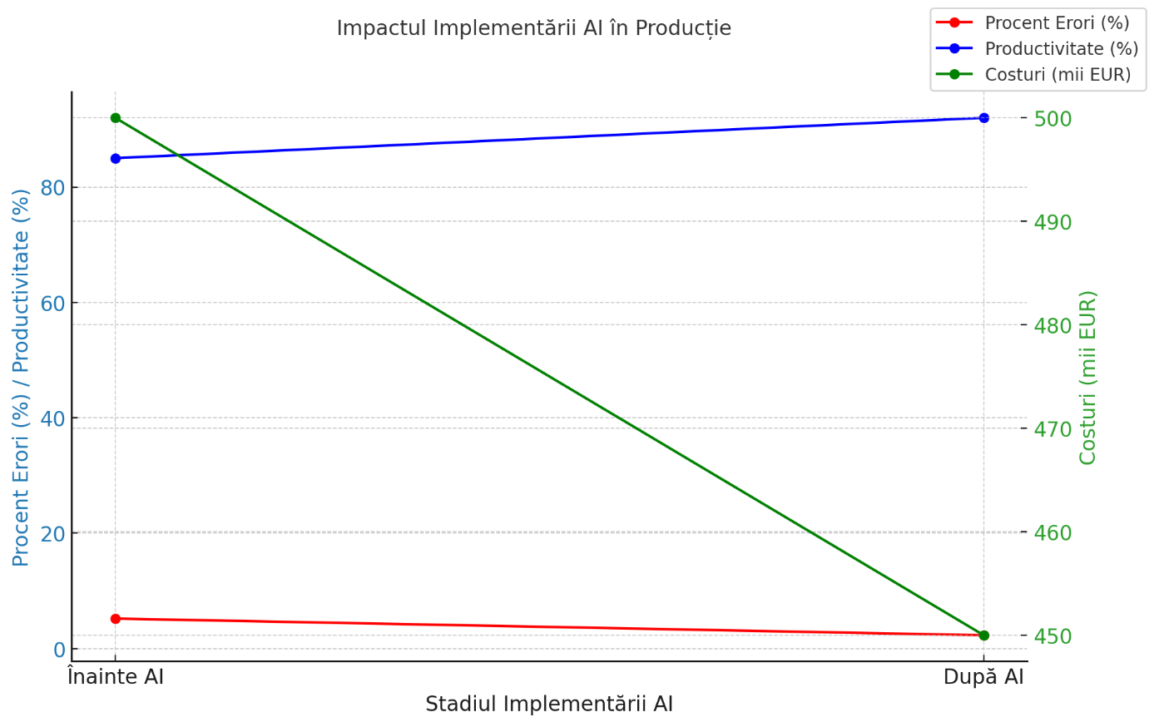

***Figura 1. Impactul Implementării AI în Producție***

**4. INTERPRETAREA REZULTATELOR**

Rezultatele obținute indică o reducere semnificativă a erorilor de producție, ceea ce demonstrează eficacitatea sistemului de viziune artificială implementat. După integrarea AI, precizia detecției defectelor a crescut, contribuind la îmbunătățirea calității produselor finite. De asemenea, analiza costurilor arată o scădere a cheltuielilor operaționale datorită reducerii rebuturilor și optimizării procesului de producție.

*Tabelul 1* arată clar beneficiile implementării AI, iar *Figura 1* oferă o reprezentare grafică a acestui impact, subliniind relația directă dintre eficiență, costuri și calitatea produselor.

**5. CONCLUZII**

Implementarea inteligenței artificiale în procesele industriale reprezintă un pas major către automatizarea completă și optimizarea producției. [4] Studiul de caz demonstrează că AI poate contribui la creșterea eficienței și reducerea erorilor, însă adoptarea acestor tehnologii necesită investiții și adaptare la noile cerințe tehnologice. Cercetările viitoare ar trebui să se concentreze pe integrarea AI cu alte tehnologii emergente precum Internetul Lucrurilor (IoT) și blockchain pentru a îmbunătăți transparența și eficiența proceselor industriale.

**BIBLIOGRAFIE**

[1.] Smith, J. (2021). *Artificial Intelligence in Manufacturing*. Springer;

[2.] Brown, R. (2020). *Industry 4.0 and Smart Automation*. Elsevier;

[3.] Lee, C. (2019). *Machine Learning for Industrial Applications*. IEEE Transactions on Industrial Informatics, 15(3), 2045-2058;

[4.] Popescu, I., & Ionescu, M. (2022). *Implementarea AI în Industria Auto*. Revista de Automatizare Industrială, 10(2), 55-67.